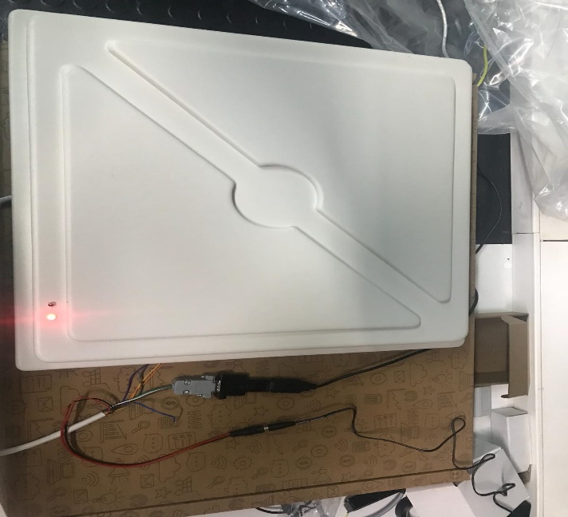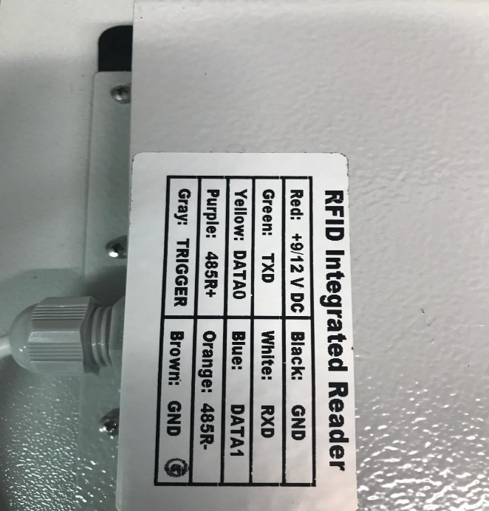
*Anten ayarı için RS232 çevirici antenle bilgisayar arasında bağlantı kurulucak.
*Antende kırmızı(+) ve siyah(-) uçlara 12v verilicek.
*Anten panel bağlantısı ise sarı(DATA0) ve mavi(DATA1) uçları panelin data girişlerine bağlanıcak.
*UHF Reader 18 Demo Software v2.6 program ayarları alttaki gibi sıralı şekilde uygulanıcaktır.

